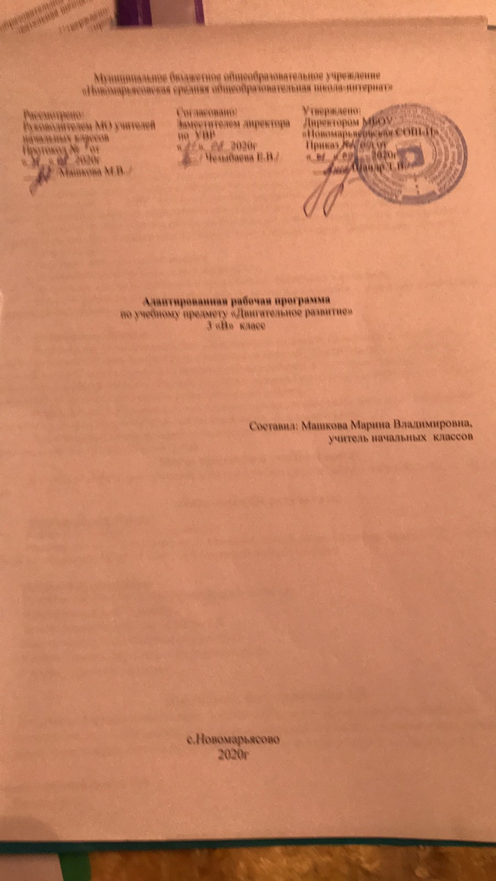

Пояснительная записка
Рабочая программа « Двигательное развитие» в 3 «в» классе разработана на основе:
-Федеральный закон Российской Федерации «Об образовании в Российской Федерации» N 273-Ф3 (в ред. Федеральных законов от 07.05.2013 N 99-ФЗ, от 23.07.2013 N 203-Ф3),
-Федеральный государственный образовательный стандарт образования обучающихся с умственной отсталостью (интеллектуальными нарушениями);
-адаптированной основной общеобразовательной программы (АООП) на основе ФГОС для обучающихся с умственной отсталостью (интеллектуальными нарушениями);
Приказа Минобрнауки РФ от 19 декабря 2014 года №1599 «Об утверждении ФГОС образования обучающихся с умственной отсталостью (интеллектуальными нарушениями) и программно-методического материала «Обучение детей с выраженным недоразвитием интеллекта» под редакцией И.М. Бгажноковой.
-АООП НОО МБОУ «Новомарьясовская СОШ-И».
Коррекционные занятия реализуются в индивидуальной форме с учетом особенности развития ребенка с умственной отсталостью и на основании рекомендаций психолого-медико- педагогической комиссии и индивидуальной программы реабилитации инвалида. Продолжительность коррекционного занятия варьируется с учетом психофизического состояния ребенка 15-20 минут.

Двигательная активность является естественной потребностью человека. Развитие двигательных навыков необходимо для нормальной жизнедеятельности всех систем и функций человека (дыхание, работа сердечно-сосудистой системы и других внутренних органов). У большинства детей с ТМНР имеются тяжелые нарушения опорно-двигательных функций, значительно ограничивающие возможности самостоятельной деятельности обучающихся.
Целью программы является работа по обогащению сенсомоторного опыта, поддержанию и развитию способности к движению и функциональному использованию двигательных навыков.
Основные задачи:
мотивация двигательной активности,
поддержка и развитие имеющихся движений,
расширение диапазона движений и профилактика возможных нарушений;
освоение новых способов передвижения (включая передвижение с помощью технических средств реабилитации).

Особенности обучения
Занятия по коррекционному курсу «Двигательное развитие» проводятся 1 раз в неделю обучение на дому. На них ведущая роль принадлежит педагогу. Для обучения создаются такие условия, которые дают возможность каждому ребенку работать в доступном темпе, проявляя возможную самостоятельность. Учитель подбирает материал по объему и компонует по степени сложности, исходя из особенностей развития каждого ребенка.
В процессе занятий учитель может использовать различные виды деятельности: игровую (сюжетно-ролевую, дидактическую, театрализованную, подвижную игру).
Дидактический материал подобран в соответствии с содержанием и задачами урока-занятия, с учетом уровня развития детей.
Место предмета в учебном плане
В учебном плане коррекционный курс представлен с расчетом по 1 часу в неделю, 34 часа в год.
Возможные риски: актированные дни (низкий температурный режим, карантин) повышенный уровень заболеваемости), больничный лист, курсовая переподготовка, семинары. В случае болезни учителя, курсовой переподготовки, поездки на семинары, больничного листа, уроки, согласно рабочей программы, будет проводить другой учитель соответствующего профиля. Возможен вариант переноса тем уроков во внеурочное время (элективные учебные предметы, факультативы, консультации, предметные недели). В случае карантина, актированных дней возможно внесение в изменение в график годового календарного года по продлению учебного года, либо перенос каникулярных периодов в другое время.

Планируемые результаты
Личностные результаты:
Развитие мотивов учебной деятельности.
Развитие навыков сотрудничества со взрослыми и сверстниками в разных социальных ситуациях, умения не создавать конфликтов и находить выходы из спорных ситуаций.

Предметные результаты:
Развитие элементарных пространственных понятий.
Знание частей тела человека.
Знание элементарных видов движений.
Умение выполнять исходные положения.
Умение бросать, перекладывать, перекатывать.
Умение управлять дыханием.

Программа формирования УД
Программа формирования базовых учебных действий у обучающихся направлена на развитие способности у детей овладевать содержанием адаптированной основной образовательной программой общего образования для обучающихся с умственной отсталостью (вариант II).

Наглядно – практические УД.
Творческие.
Жестовые игры.
Ритмические упражнения
Дидактические игры.
Формирование учебного поведения:
- направленность взгляда (на говорящего взрослого, на задание);
Наглядные.
Творческие.
Жестовые игры.
Ритмические упр.
Дидактические. Игры.
Пиктограммы.
«Посмотри на меня»
«Найди на парте»
«Повтори за мной»
Ритмические движение вместе с педагогом.
( физкультминутки, динамические паузы)
« Знакомство с книгой»
« Найди в пенале»
«Что лишнее?»
Игра «можно- нельзя»
- умение выполнять инструкции педагога;
- использование по назначению учебных материалов с помощью взрослого;
- умение выполнять действия по образцу и по подражанию.
Формирование умения выполнять задание:
- в течение определенного периода времени,
Наглядные.
Творческие.
Жестовые игры.
Ритмические упр.
Дидактические игры.
«Будь внимателен»
«Выбери правильный ответ»
«Отгадывание загадок», «Раскрась»,
«Бусины и ниточки», «Построй домик »,
«Раскрась по шаблону» «Соедини точки»
- от начала до конца,
- с заданными качественными параметрами.
Формирование умения самостоятельно переходить от одного задания (операции, действия) к другому в соответствии с расписанием занятий, алгоритмом действия и т.д.
-Умение следовать инструкции педагога.
Устные.
Наглядные.
Творческие.
Жестовые игры.
Ритмические упр.
Пиктограмма,
«Найди тетрадь»
«Передай мяч».
В процессе обучения осуществлять мониторинг всех групп УД, который отражает индивидуальные достижения обучающихся и позволяет делать выводы об эффективности проводимой в этом направлении работы. Для оценки сформированности каждого действия используется балловая система оценки:
0 баллов - действие отсутствует, обучающийся не понимает его смысла, не включается в процесс выполнения вместе с учителем;
1 балл - смысл действия понимает, связывает с конкретной ситуацией, выполняет действие только по прямому указанию учителя, при необходимости требуется оказание помощи;
2 балла - преимущественно выполняет действие по указанию учителя, в отдельных ситуациях способен выполнить его самостоятельно;
3 балла - способен самостоятельно выполнять действие в определенных ситуациях, нередко допускает ошибки, которые исправляет по прямому указанию учителя;
4 балла - способен самостоятельно применять действие, но иногда допускает ошибки, которые исправляет по замечанию учителя;
5 баллов - самостоятельно применяет действие в любой ситуации.
Балльная система оценки позволяет объективно оценить промежуточные и итоговые достижения каждого учащегося в овладении конкретными учебными действиями, получить общую картину сформированности учебных действий у всех учащихся, и на этой основе осуществить корректировку процесса их формирования на протяжении всего времени обучения.

Учебно-методическое обеспечение образовательного процесса
Технологии обучения.
В условиях реализации программы актуальными становятся технологии:
1) Информационно-коммуникационная технология. Применение ИКТ способствует достижению основной цели модернизации образования – улучшению качества обучения, обеспечению гармоничного развития личности, ориентирующейся в информационном пространстве, приобщенной к информационно-коммуникационным возможностям современных технологий и обладающей информационной культурой, а также представить имеющийся опыт и выявить его результативность.
2) Игровые технологии – направленные на воссоздание и усвоение общественного опыта, в котором складывается и совершенствуется самоуправление поведением
3) Технология развивающего обучения – взаимодействие педагога и учащихся на основе коллективно-распределительной деятельности, поиске различных способов решения учебных задач посредством организации учебного диалога в исследовательской и поисковой деятельности обучающихся.
4) Здоровьесберегающие технологии. Обеспечение школьнику возможности сохранения здоровья за период обучения в школе, формирование у него необходимых знаний, умений и навыков по здоровому образу жизни и применение полученных знаний в повседневной жизни.
Методы обучения
Методы мотивации учебной деятельности
Создание проблемной ситуации (удивления, сомнения, затруднения в выполнении действий, затруднения в интерпретации фактов), создание ситуаций занимательности, создание ситуации неопределенности и др.
Методы организации и осуществления учебно-познавательной деятельности
познавательная (ролевая и имитационная) игра.
Содержание программы

Коррекционный курс содержит разделы:
1 Раздел: Общеразвивающие и корригирующее упражнения
- дыхательные
- общеразвивающие
2 Раздел: Прикладные упражнения
- ходьба
-равновесие
- броски, ловля, передача предметов
3 Раздел: Игры

Тематическое планирование
1 Раздел: Общеразвивающие и корригирующее упражнения
Дыхательные упражнения в образном оформлении. Дыхательные упражнения по подражанию, под хлопки, под счет. Грудное, брюшное и полное дыхание в исходном положении «лежа на спине», «сидя». Дыхание через нос, через рот. Изменение длительности вдоха и выдоха. Дыхание в ходьбе с имитацией. Движение руками в исходном положении. Движение предплечий и кистей рук в различных направлениях. Наклоны.
2 Раздел: Прикладные упражнения
Броски, ловля, передача предметов - правильный захват различных по величине и форме предметов одной и двумя руками, передача и перекаты мяча.
3 Раздел: Игры «Кошка и мышки», «Волшебный мешочек», «Вот так позы», «Аист ходит по болоту», «Запомни порядок», «Третий лишний», «Мышеловка»
КАЛЕНДАРНО-ТЕМАТИЧЕСКОЕ ПЛАНИРОВАНИЕ

№ п/п | Тема | Кол. часов | Дата план | Дата факт
1 | Диагностика | 1 | 1.09
2. | Упражнения на развитие мелкой моторики рук | 1 | 8.09
3. | Упражнения на развитие мелкой моторики пальцев рук | 1 | 15.09
4. | Упражнения на развитие мелкой моторики пальцев рук | 1 | 22.09
5. | Упражнения на развитие мелкой моторики пальцев рук | 1 | 29.09
6. | Упражнения на развитие мелкой моторики пальцев рук | 1 | 6.10
7. | Дыхание с имитацией звуков (чу-у-у-, ж-ж-ж-ж) | 1 | 13.10
8. | Дыхание с имитацией звуков (ш-ш-ш, ж-ж-ж) | 1 | 20.10
9. | Упражнения руками (движения вверх, вниз) | 1 | 10.11
10. | Упражнения руками в стороны | 1 | 17.11
11. | Упражнения руками на внимание | 1 | 24.11
12. | Упражнения руками на внимание | 1 | 1.12
13. | Упражнения на развитие тактильной чувствительности | 1 | 8.12
14. | Упражнения на развитие тактильной чувствительности | 1 | 15.12
15. | Развитие зрительно – моторной координации | 1 | 22.12
16. | Развитие зрительно – моторной координации | 1 | 12.01
17. | Поисковые движения рук ( «ловкие руки) | 1 | 19.01
18. | Поисковые движения рук ( «ловкие руки) | 1 | 2.02
19. | Поисковые движения рук ( «ловкие руки) | 1 | 9.02
20. | Выполнение движений разными частями тела под музыку: «фонарики», «пружинка». Наклоны головы и др. | 1 | 16.02
21. | Выполнение движений разными частями тела под музыку: «фонарики», «пружинка». Наклоны головы и др. | 1 | 23.02
22. | Выполнение движений разными частями тела под музыку: «фонарики», «пружинка». Наклоны головы и др. | 1 | 2.03
23. | Имитация движений животных | 1 | 9.03
24. | Имитация движений животных | 1 | 16.03
25. | Отстукивание и отхлопывание разного темпа. Упражнения. | 1 | 23.03
26. | Выполнение по памяти комбинаций движения. Упражнения. | 1 | 30.03
27. | «Кошка и мышки» настольная игра. | 1 | 6.04
28. | «Волшебный мешочек». Игра. | 1 | 13.04
29. | «Вот так позы». Игра. | 1 | 20.04
30. | «Аист ходит по болоту». Игра. | 1 | 27.04
31. | «Запомни порядок». Игра. | 1 | 4.05
32. | «Третий лишний». Игра. | 1 | 11.05
33. | «Мышеловка» Игра. | 1 | 18.05
34. | Повторение. | 1 | 25.05
 | Итого: | 34 часа |  |  | 1

